Asignatura: Lectura y escritura especializadas |  | N° de la guía: Guía Nº7
Título de la Guía: La Infografía (Parte II) 01 Junio 2020
Objetivo de Aprendizaje: OA 5: Buscar, evaluar y seleccionar rigurosamente fuentes disponibles en soportes impresos y digitales, considerando la validez, veracidad y responsabilidad de su autoría.
Nombre Docente: Eric Parra M.
Nombre Estudiante: |  | Curso: 3º Medio Electivo
Instrucciones Generales:
- Realice en su cuaderno las actividades de esta guía (Si imprime, archívela en la carpeta de la asignatura).
- Debe realizar la guía de manera individual, leerla completamente y responderla en su totalidad.
- Lea con detención y responda en el espacio asignado.
- Esta actividad será revisada según corresponda y podría ser evaluada.
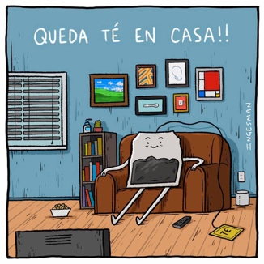 | Resuelva sus dudas escribiendo un mail a: eparra@sanfernandocollege.cl  No olvide incorporar su nombre, curso y nº de guía correspondiente.  Atte. Profe Eric Parra M.  Trabaje con ánimo y optimismo  #QuédateEnCasa

LA INFOGRAFÍA
¿Por qué utilizar infografías?

- Ofrecen un rápido resumen sobre un tema
- Explican un proceso complejo.
- Presentan los resultados de una investigación o los datos de una encuesta.
- Resumen una publicación larga o un informe.
- Comparan diferentes opciones.
- Crear conciencia acerca de una causa o problema.

4 PASOS PARA CREAR

Las infografías pueden clasificarse según su forma o su contenido. Pueden revisar la Guía Nº6 del electivo (Lyee) para complementar este contenido.
CLASIFICACIÓN SEGÚN SU FORMA
Infografía comparativa | Infografía de proceso | Infografía de producto | Infografía numérica
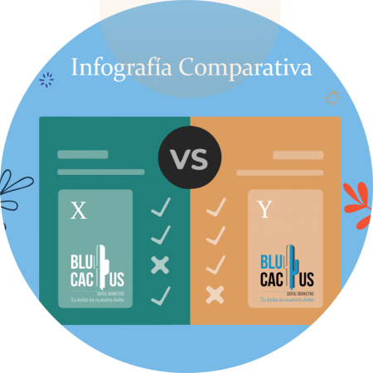 | 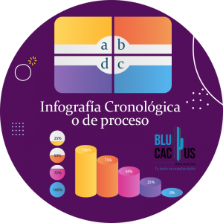 |  | 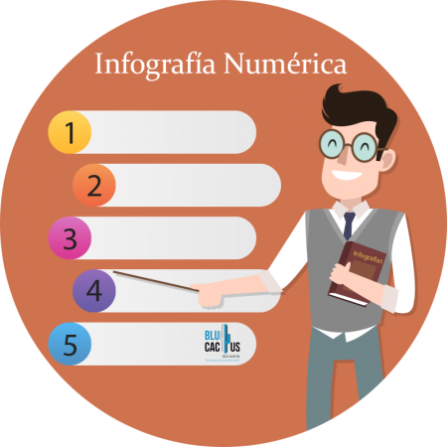

CLASIFICACIÓN SEGÚN SU CONTENIDO

Infografías Informativas | Infografías publicitarias | Infografías didácticas
Utilizadas principalmente en medios de comunicación para explicar determinados sucesos, acontecimientos o noticias que, por su complejidad, podrían ser más difíciles de explicar en palabras. | A este tipo de infografías recurriremos siempre que queramos llamar la atención sobre un producto o un servicio. Atraen a gente que, de otra manera, nos resultaría inalcanzable. | Son las destinadas a explicar conceptos o procesos sobre un determinado tema. Son útiles para ayudar a entender algunos temas que no siempre están claros.
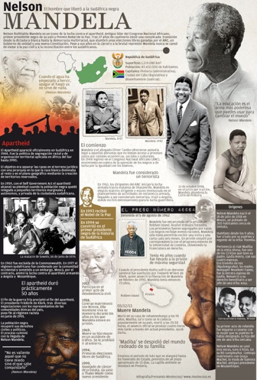 | 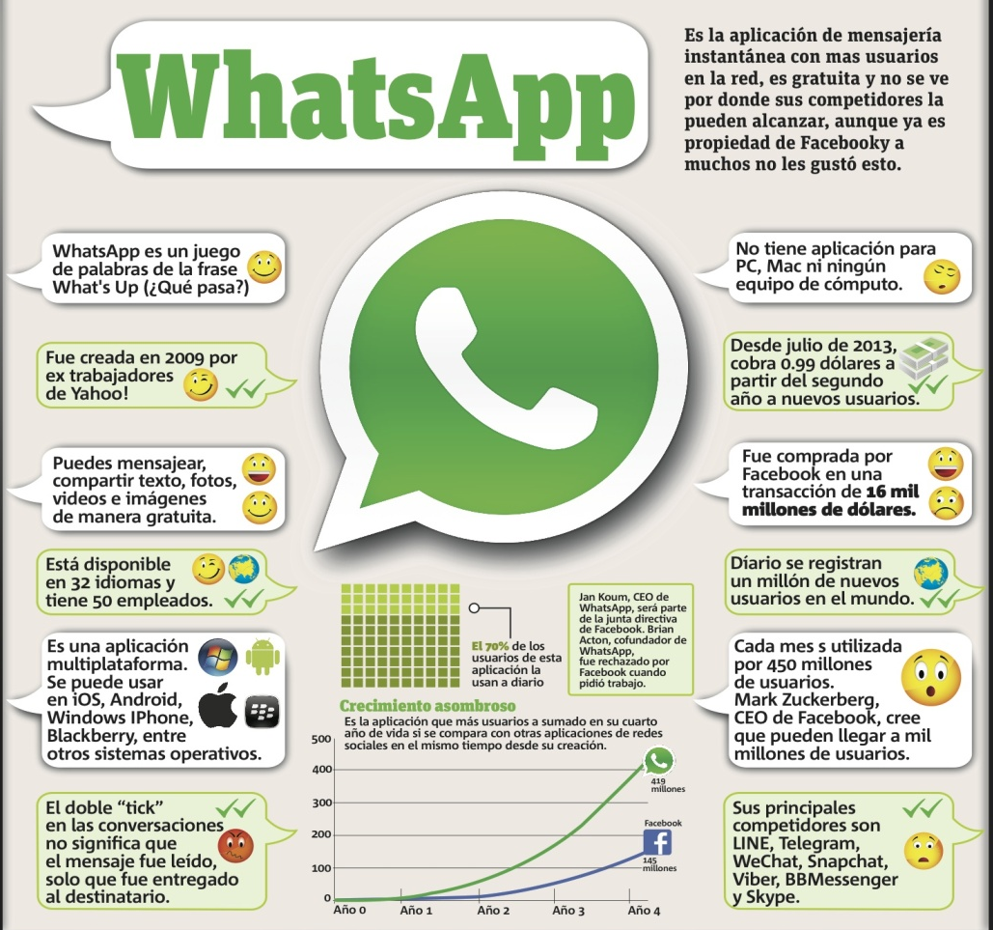 | 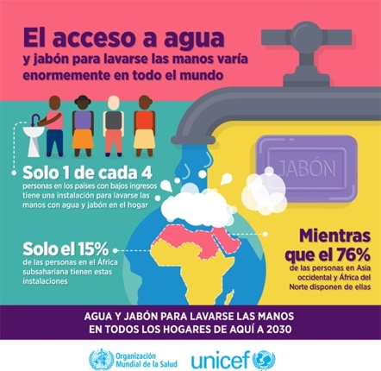

Actividad de creación de infografía basada en textos especializados

1. Estimados/as estudiantes: Para crear sus propias infografías, primero deberán buscar en redes sociales o internet, diversas infografías y seleccionar algunas para ser analizadas.

Recomendaciones para leer infografías: Las infografías no tienen una ruta de lectura determinada, por lo que se puede partir por cualquier parte. Sin embargo se recomienda:
• Leer el título en primer lugar.
• Leer la imagen central.
• Leer de arriba hacia abajo o bien de izquierda a derecha deteniéndose en cada subtítulo.
• Leer primero los recuadros más grandes y luego los más pequeños.
• Observar todos los elementos presentes incluida la información sobre la fuente e infógrafo que generalmente van en la parte inferior en letra más pequeña.

2. Deben elegir un tema de su interés (el que ustedes quieran) y buscar información en relación con el tema seleccionado, que cumpla con los criterios de validez para desarrollar su infografía. Para que las informaciones sobre los temas que busquen sean válidas, realicen la búsqueda en Google Académico. Para llegar a Google Académico, simplemente escriben ese nombre en Google y los llevará a varios apartados, eligen el primero y ¡listo! Es una búsqueda más especializada dentro del mismo navegador de Google, que permite utilizar informacion confiable.

3. Luego, deben planificar su sus infografías, apóyense en el siguiente recuadro para la construcción de su trabajo. Pueden escribir sus propios comentarioe en la columna de anotaciones para ir construyendo su infografía.
Criterio | Indicaciones | Anotaciones
Tema | Identifique el tema de la infografía y asegúrese de incluirlo en el título.
Propósito | Considere el propósito de su infografía (informativa, didáctica, persuasiva, instructiva, etc.) porque este orienta el resto de los elementos. Seleccione los recursos más adecuados para lograr el efecto esperado en el lector.
Fuentes de la información | Seleccione las fuentes de información adecuadas al tema y sométalas a validación. Procure que las fuentes estén lo más actualizadas posibles respecto del tema. Utilice información fidedigna y nunca fuentes sin verificar, por ejemplo datos comprobables, cifras o hechos concretos.
Seleccione lo más importante | Identifique qué información es necesaria para comprender el tema y prescinda de los elementos anexos como: descripciones demasiado detalladas o ejemplos innecesarios. Recuerde que una infografía también responde a los criterios de la noticia: Qué, a quién, cuándo, dónde, por qué.
Organice las ideas | Organice las ideas siguiendo algún orden: cronológico, de importancia, deductivo, etc. Esto le permitirá identificar títulos y subtítulos y seleccionar la forma más adecuada para representar la información.
Elabore un esquema de la infografía | Diseñe la infografía en una hoja, utilice formas geométricas para “componer” los temas, subtemas, tablas y recuadros que tendrá la infografía.
Diseño | Integre elementos gráficos que harán más atractiva la presentación: imágenes, utilice tipografías de distintas formas y tamaños, colores adecuados al tema e imágenes claras y elegidas con precisión. No sobresature de imágenes.

4. Con la pauta anterior deberán desarrollar el borrador de su infografía. La creación de su infografía debe centrarse en cuatro aspectos:
- a) La capacidad de síntesis.
- b) la claridad de lo presentado (texto e imágenes).
- c) la rigurosidad de la información.
- d) lo atractivo del diseño.

5. A modo de sugerencia, pueden utilizar las herramientas digitales propuestas en los siguientes links:
- Creador de infografías gratuito “Canva”.
- https://www.canva.com/es_mx/crear/infografias/
- Creador de infografías “Venngage”.
- https://es.venngage.com/
- 4 herramientas para crear infografías. Artículo web “Entrepreneur”
- https://www.entrepreneur.com/article/269218
- 15 herramientas para crear infografías. Artículo web “3.0”
- https://www.educaciontrespuntocero.com/recursos/crear-infografias/37194.html

6. Por último, deben enviar su infografía por correo, en formato de imagen. Guíense por el ejemplo de infografía presente al inicio de esta guía. No olvide incorporar en la misma infografía las fuentes que utilizaron para encontrar la información con que trabajaron.

7. Su infografía debe llevar nombre del estudiante, curso (electivo Lyee), insignia del colegio, y fecha de realización.

Retroalimentación de la creación de una infografía de textos especializados
La finalidad de la siguiente pauta es que puedan corregir sus infografías de acuerdo a los criterios pedidos. El propósito fundamental es que puedan autoevaluar su trabajo y percatarse de los posibles errores que puedan haber cometido.
 | Sí | No | Comentarios personales
¿Comprendo los criterios para seleccionar y validar fuentes de información?
¿Comprendo los procesos para reelaborar la información de los textos como sintetizar?
¿Puedo comprender la estructura interna de los textos y graficar su información usando el organizador adecuado?
¿Soy capaz de utilizar flexiblemente las estrategias aprendidas?
¿Comprendo las complejidades y desafíos que presentan los textos especializados para mí como lector?

